Выпуск № 12 (37) февраль 2015
Киёвская СОШ
23 февраля

23 февраля – особый праздник. Мы отдаём дань уважения тем, кто связал свою жизнь с военной службой, всем патриотам России, готовым трудиться на благо страны и в любой момент встать на её защиту. Это праздник тех, кто честно и преданно служит своей Родине, кто свои силы и знания, энергию и талант отдаёт её процветанию, являясь гарантом благополучия и спокойствия, безопасности россиян, их уверенности в завтрашнем дне.
Есть такая профессия – Родину защищать. 23 февраля – праздник всех, кто выполнял свой воинский долг на полях сражений Великой Отечественной войны, стоял на защите интересов нашей державы, участвуя в боевых действиях в «горячих точках», кто стал профессиональным военным в мирное время, кто сейчас служит в армии и, конечно, матерей, жён, подруг, любовь и забота которых всегда вдохновляют мужчин на подвиги, укрепляют волю к победе.

Сделано в школьном ПРЕСС-ЦЕНТРЕ ДШО «Ровесник»

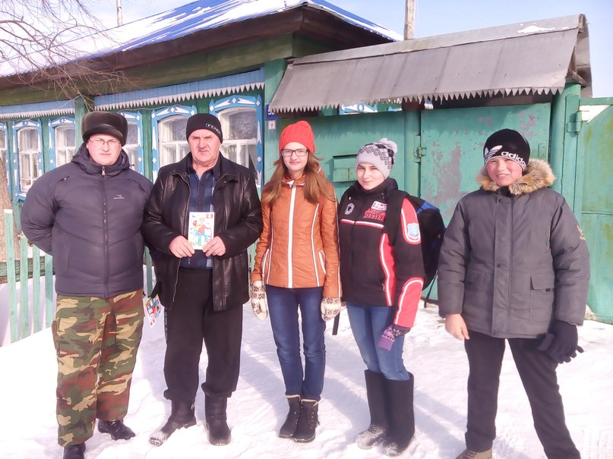

На кануне праздника ребята из поискового отряда «Салют Победы» провели в селе Киёво акцию «Поздравительная открытка». С замечательной датой они поздравили жителя блокадного Ленинграда Зайцева Павла Николаевича, побывали в гостях Саприка Владимира Александровича, участника боевых действий в Афганистане.
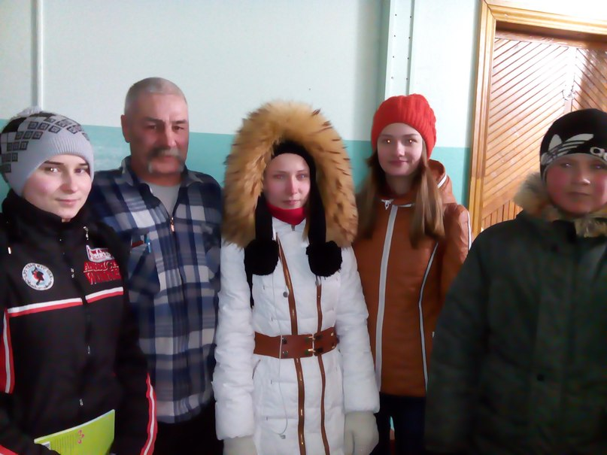

Школьный ПРЕСС-ЦЕНТР

